INFORME DE FISCALIZACIÓN AMBIENTAL

FUERTE CORRAL

DFZ-2017-5548 -XIV-RCA-IA

 | Nombre | Firma
Aprobado | EDUARDO RODRIGUEZ SEPULVEDA
Revisado | MAURICIO BENITES MORALES
Elaborado | JUAN HARIES MUÑOZ

Tabla de Contenidos
Tabla de Contenidos 2
1.1. Antecedentes Generales 4
1.2. Ubicación y Layout 5
2. ANTECEDENTES DE LA ACTIVIDAD DE FISCALIZACIÓN. 7
2.1. Motivo de la Actividad de Fiscalización. 7
2.2. Materia Específica Objeto de la Fiscalización Ambiental. 7
2.3. Aspectos relativos a la ejecución de la Fiscalización Ambiental. 7
2.4. Aspectos relativos a la revisión de antecedentes 9
2.4.1. Documentos Revisados.- 9
HECHOS CONSTATADOS. 10
2.5. Hechos constatados. 10
2.6. CRITERIOS DE INTERVENCIÓN 11
2.6.1. Protección física del monumento 11
2.6.2. Protección física del monumento de su entorno marítimo 11
3. CONCLUSIONES. 31
4. ANEXOS. 33

El presente documento da cuenta de los resultados de la actividad de fiscalización ambiental realizada por la SMA al proyecto “Obras de Protección Costera para el Fuerte Corral y Plaza de Armas Costanera Fuerte Corral y Plaza Armas”, aprobado mediante RCA N° 066 del 01.08.2012 del titular Sociedad Ingeniería, Construcción y Maquinaria Limitada (SICOMAQ). La actividad de inspección fue desarrollada el día 19 de julio del año 2017, y tuvo su origen en una denuncia presentada por el Consejo de Monumentos Nacionales.
Según señala la DIA del proyecto, éste consiste en proveer de protección frente a la acción marina a la Plaza de Armas de Corral y al Fuerte San Sebastian de la Cruz (fundado en el año 1645), más conocido como “Fuerte Corral”, tarea que además pretende llevarse a cabo a través de una solución arquitectónica y de ingeniería que pueda potenciar el valor turístico y dar una respuesta urbanamente sustentable a la comuna, potenciando el acceso desde el muelle de pasajeros y el uso del entorno del fuerte como paseo peatonal, recuperando a su vez espacios actualmente perdidos como la playa La Argolla y el sector sur este del fuerte. El proyecto se organiza en los siguientes tramos:

- Tramo 1: Plaza Muelle (Sector Plaza de Armas)
- Tramo 2: Batería del Surgidero del Monumento Histórico San Sebastián de Corral
- Tramo 3: Playa La Argolla
- Tramo 4: Monumento Histórico Muros de San Juan

La actividad de inspección tuvo por objeto recabar y constatar los hechos denunciados por el Consejo de Monumentos Nacionales mediante el oficio 2686 de junio del año 2017 , el que hace referencia a inicio de obras antes de obtener los permisos ambientales sectoriales, deterioro provocado al Monumento Histórico, recolección de piezas arqueológicas sin contar con autorización, entre las principales.
De los resultados de la actividad de inspección más el examen de información se corrobora los hechos que fueron objeto de la denuncia por parte del CMN. Si bien al momento de la inspección se han incorporado mejoras, existe evidencia que efectivamente se produjo un deterioro al Monumento Histórico producto de las obras, se comenzó la ejecutar el proyecto sin estar completamente tramitados los permisos, que se han realizado acciones tales como la recolección, registro y depósitos de hallazgos arqueológicos sin contar en su momento con las autorizaciones del Consejo.

IDENTIFICACIÓN DEL PROYECTO, INSTALACIÓN, ACTIVIDAD O FUENTE FISCALIZADA

Antecedentes Generales

Identificación de la actividad, instalación, proyecto o fuente fiscalizada: Obras de Protección Costera para el Fuerte Corral y Plaza de Armas Costanera Fuerte Corral y Plaza Armas”

Región: Los Ríos. | Ubicación específica de la actividad, proyecto o fuente fiscalizada: Comuna de Corral, sector fuerte y plaza de Armas.
Provincia: Valdivia.

Comuna: Corral.
Titular de la actividad, instalación, proyecto o fuente fiscalizada:  Sociedad Ingeniería, Construcción y Maquinaria Limitada (SICOMAQ) | RUT o RUN:  79.730.570-7
Domicilio titular:  Av. Del Parque 4680a of 505 Huechuraba Stgo | Correo electrónico:  vgonzalez@sicomaq.cl
Teléfono:
994021958
Identificación del representante legal:  Andres Morande Larraín | RUT o RUN:
Domicilio representante legal:  Av. Del Parque 4680a of 505 Huechuraba Stgo | Correo electrónico:  vgonzalez@sicomaq.cl
Teléfono:
632240300
Fase de la actividad, proyecto o fuente fiscalizada:
En construcción.-

Ubicación y Layout
Figura 1. Mapa de ubicación local.-
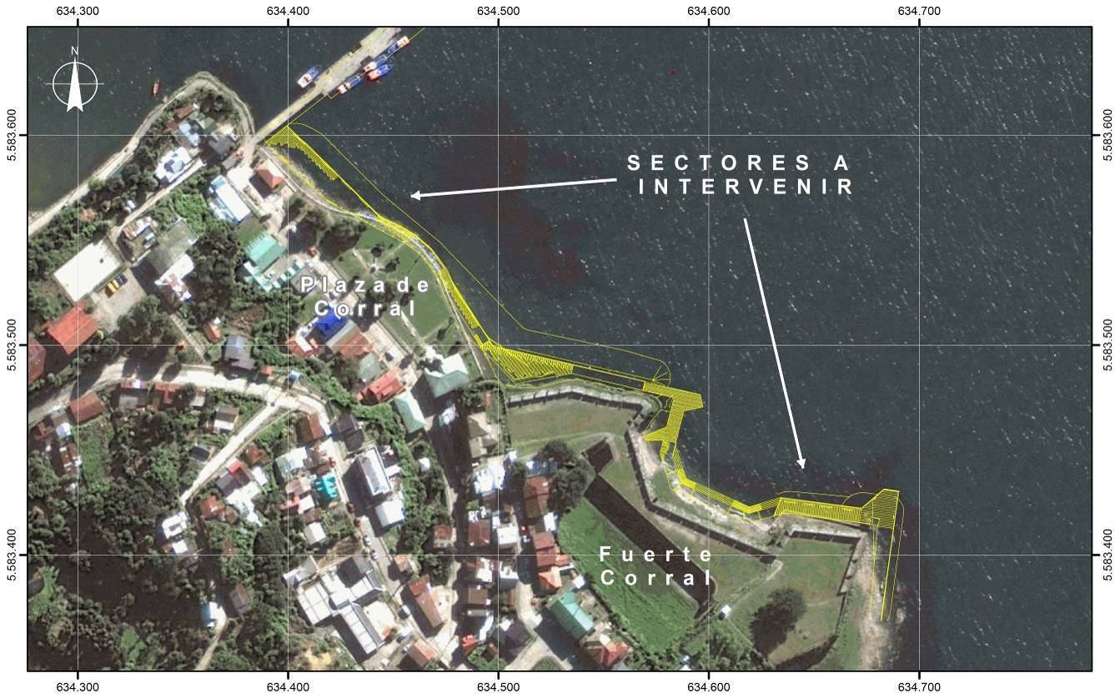
Coordenadas UTM de referencia: | Datum: WGS 84 | Huso: 18 | UTM N: 5.583.440 | UTM E: 634.592
Ruta de acceso: Al proyecto se accede desde la ciudad de Valdivia por el camino a Niebla (Ruta T-350) hasta el embarcadero de vehículos o el embarcadero de pasajeros, en donde se toma la barcaza o trasbordador que cruza la bahía de Corral. También se puede acceder por tierra desde el camino de acceso sur a Valdivia que va desde Paillaco a la ciudad por la ruta T – 207 avanzando 30 kilómetros, para luego tomar el desvío a Corral por la ruta T - 450.

Figura 2. Layout del proyecto (Maqueta virtual)
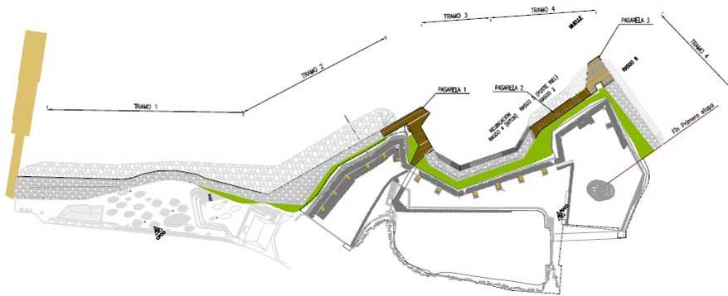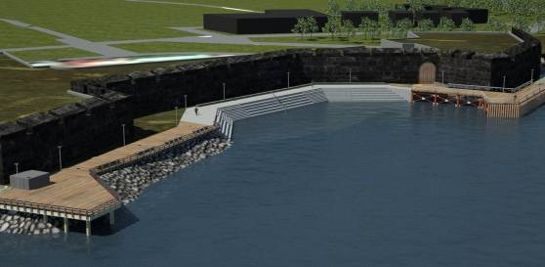

ANTECEDENTES DE LA ACTIVIDAD DE FISCALIZACIÓN.

Motivo de la Actividad de Fiscalización.

Motivo:  Denuncia.- | Descripción del motivo:  La actividad tuvo su origen en una denuncia presentada por el Consejo de Monumentos Nacionales (oficio N° 2686 del CMN de fecha 12 de junio del 2017). Además de la Solicitud de Actividades de Fiscalización Ambiental (SAFA) N° 220/2017 emanada del Departamento de Sanción y Cumplimiento.

Materia Específica Objeto de la Fiscalización Ambiental.

- Estado actual del proyecto.
- Permisos Ambientales sectoriales.
- Deterioro o socavamiento.-

Aspectos relativos a la ejecución de la Fiscalización Ambiental.

Fecha de realización:  19 de julio 2017 | Hora de inicio:  08:40 |  | Hora de finalización:  11:15
Fiscalizador encargado de la actividad:  Juan Harries Muñoz |  |  | Órgano:  SMA
Existió oposición al ingreso: No |  | Existió auxilio de fuerza pública: NO
Existió colaboración por parte de los fiscalizados: SI |  | Existió trato respetuoso y deferente: SI
Entrega de antecedentes solicitados: SI |  | Entrega de acta: SI (Anexo 2)
Observaciones: No hay.

N° de estación | Nombre del sector | Descripción estación
N° 1 | Sector de obras | Bodega donde se efectúa la almacenamiento y registro de piezas arqueológicas.
N° 2 | Sector de cuñas. | Identificación de las cuñas del muro. Se constató la existencia de dos cuñas, talud Norte y Este.
N° 3 | Playa la Argolla | Se playa la Argolla, en donde se pueden observar al menos 13 excavaciones en donde además se habría realizado recolección superficial de material arqueológico.
N°4 | Túnel | Entrada al fuerte mediante túnel de 14 metros de longitud con una dimensión aproximada de 3.5 metros de altura por 2.2 metros de ancho.
N° 5 | Sector Pilotes | Se trata del sector donde se instalaran los pilotes para soportar la pasarela.
N°6 | Plaza de Armas | Sector donde se encuentra paralizada las obras.

Aspectos relativos a la revisión de antecedentes

Documentos Revisados.-

A la fecha se han presentado los siguientes informes de seguimiento. El examen de información de ellos se realizará en el Hecho Constatado N° 2.-

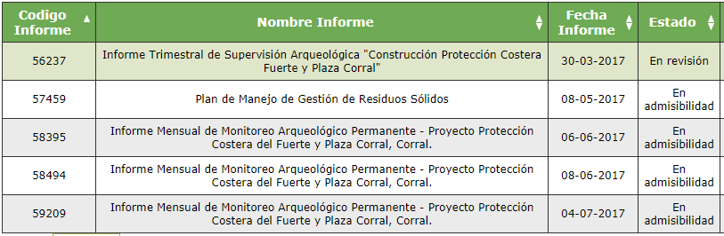

HECHOS CONSTATADOS.

Hechos constatados.

Número de hecho constatado: 1. Estado del proyecto y cuidado del MH. | Estación N°: 1, 2 , 3 , 4 , y 6.-
Documentación solicitada y entregada:
- Documentación que acredite fecha de implementación del Sistema de Tratamiento.
RCA N° 066/2012.-

- Considerando 5.6.- En relación al artículo 11 sobre “ Alteración de monumentos , sitios con valor antropológico, arqueológico, histórico, y en general, los pertenecientes al patrimonio cultural.

…[] “durante el proceso de evaluación que el diseño del proyecto no afectará el Monumento, ni los hallazgos registrados en el estudio patrimonial subacuático, como tampoco afectará sitios con valor Histórico”

- Apartado sobre normativa ambiental aplicable, Ley 17.288, su punto e) señala “Se dará cumplimiento a esta normativa informando a los contratistas que lleven a cabo las obras marítimas y terrestres de la obligación de notificar inmediatamente cualquier hallazgo registrado durante las faenas de acuerdo a lo dispuesto en los artículos 26° y 27° de la Ley. Ante dicha eventualidad, el proponente notificará por escrito al Consejo de Monumentos Nacionales”

Antecedentes de la evaluación ambiental:

Declaración de Impacto Ambiental.-

“Muro de San Juan de la Cruz
Este tramo presenta daño en su revoque, desprendimiento de material, socavamiento en su parte inferior y zonas cubiertas de vegetación. A igual que el caso anterior, uno de los factores que influye en el socavamiento, son las marejadas en los meses de invierno.

CRITERIOS DE INTERVENCIÓN
De acuerdo a lo anteriormente expuesto los criterios de intervención específicos para el presente proyecto son los siguientes:

Protección física del monumento
Para el desarrolla de las obras de protección se tiene en cuenta el emplazamiento del monumento para su protección específica. En este caso y al igual que la mayoría de los Fuertes del estuario de Valdivia, se tiene un entorno marítimo agresivo que impacta en forma constante al monumento. Se incorpora, una franja entorno al propio Fuerte con el fin de tratar de evitar acciones que pudieran alterar su conservación, ya sean de forma directa o indirecta, tomando en cuenta desde problemas como humedad, agresiones por fuerza del oleaje marítimo, clima, etc. hasta características desde el punto de vista más estético que tendrán que integrarse con el monumento.
Para ello ha sido necesario distinguir en forma muy clara el muro costero del Fuerte de Corral en relación a la totalidad del Monumento Histórico. El presente proyecto, cabe señalar, tiene como objetivo la protección de este muro costero y en ningún caso la restauración del Monumento Histórico, por lo cual sólo se interviene en el muro las zonas que presentan mayores patologías y fracturas de tipo estructural.

Protección física del monumento de su entorno marítimo
Es necesario y urgente proteger el monumento de la fuerza de las constantes olas y reducir la intensidad de ellas, para ello se estimó conveniente crear una barrera marítima en el entorno del castillo de modo de proteger y detener el deterioro provocado desde los años en que se construyó (1650-1670). Para ello se recomendó el estudio de soluciones para las diferentes patologías descritas a continuación:

Protección física del monumento en la “base” del farellón que conforma el acantilado
En este criterio de intervención, se hizo necesario proteger las bases del farellón, sobretodo en la parte que se encuentra más expuesta al mar, crear una barrera marítima allí es urgente para proteger del constante golpe y humedad de las olas, sobretodo en época de invierno en que este problema se presenta en toda su magnitud. Cabe destacar el carácter de urgencia de este criterio, ya que el levantamiento crítico del muro costero del monumento histórico, detectó gran cantidad de zonas expuestas al oleaje que presentan importantes socavones, también, por otro lado la Inspección Submarina detectó socavaciones importantes que ponen en riesgo el farellón natural del monumento.

Protección física del monumento en la zona del farellón que conforma el acantilado que se presenta debilitado en su estructura interna por la presencia de grietas
Otro criterio de intervención urgente lo constituyó la necesidad de proteger el farellón del riesgo de derrumbe, para lo cual se debió realizar un estudio Geotécnico y Geológico para determinar la gravedad de las lesiones y grietas que presenta el muro costero. Cabe mencionar un ejemplo, en el caso del Fuerte Niebla, producto de la humedad, oleaje, vegetación y sales una zona del Fuerte presenta una patología producida por una gran cantidad de canales internos generados en el tiempo, totalmente ramificados en el interior del farellón. Las “albuferas”, como se denomina estos canales, están por todos lados, haciendo imposible detectar la ubicación y magnitud exacta de los vacíos.

Fijación de un polígono de protección
La fijación del polígono de protección corresponde a una zona que incluye el propio monumento y su entorno, esto con el fin de tratar de evitar acciones que pudieran alterar su conservación, ya sean de forma directas o indirectas. Actualmente el fuerte corral cuenta con la declaratoria de Zona típica y pintoresca mediante D.S 467/10, entregándole un polígono de protección al monumento.

Obras de protección mediante la mínima intervención
El principio de mínima intervención es de importancia trascendental. Toda manipulación de la obra implica riesgo, por tanto, hay que ceñirse a lo estrictamente necesario, asumiendo la degradación natural del paso del tiempo. Deben rechazarse los tratamientos en extremo intervencionistas que puedan agredir la integridad de la Fortificación. Se actuará lo mínimo que sea necesario para su conservación y protección, no incurriendo en tratamientos innecesarios o actuaciones que pongan en peligro la integridad de esta (transporte de maquinarias, instalación de faenas, tratamientos peligrosos, etc.). Se ha concordado con los expertos en Patrimonio de la División de Arquitectura (DA) de la Región, que las soluciones diseñadas, tomen distancia de las estructuras antiguas, que no toquen ninguna pieza de valor patrimonial, solo se recomendó trabajar sobre la pieza si presenta las patologías mencionadas llamadas “albuferas o las socavaciones en las bases de los muros”. En el caso de protección para dejar en seco las estructuras, se creó otra barrera costera, distanciada del muro costero del Fuerte.

2.3.2.6.- Medidas de protección en la zona de emplazamiento del Fuerte, en caso de encontrar restos arqueológicos de importancia
Este criterio de intervención tiene relación a medidas que se han de tomar para proteger el entorno del Fuerte Corral, en caso de encontrar o estar en presencia de restos arqueológicos de importancia. Para ello se realizó una “inspección submarina arqueológica” en el sector, a cargo de la DOP, para verificar estos datos. En los sitios de hallazgos de restos de importancia histórica y arqueológica se tomó el criterio de diseño de no tocar y respetar la ubicación, no colocando estructuras.

Adenda N° 1, página 22.-

“Si durante la construcción se encontrasen restos o elementos arqueológicos, serán manejados de la manera que la Ley establece. Depositándolos en el Museo Histórico y Antropológico Maurice Van de Maele de la Universidad Austral de Chile en Valdivia, entidad aprobada por el CMN según consta en Ordinario 3471/10 del Anexo B de esta Adenda y aceptada por la entidad según consta en carta de aceptación del Director de la entidad conservadora del Anexo B.”

Informe Consolidado de Evaluación:

La proximidad a algún Monumento Nacional de aquellos definidos por la Ley N° 17.288. Si bien el proyecto se localiza colindante a un Monumento Nacional, el objetivo es preservar el Monumento. En el diseño de las obras se han incorporado criterios patrimoniales que han permitido no afectar el Monumento, ni los hallazgos registrados en el estudio patrimonial subacuático presentado en el Anexo C de la DIA.

b) La magnitud en que se remueva, destruya, excave, traslade, deteriore o modifique en forma permanente algún Monumento Nacional de aquellos definidos por la Ley N° 17.288.

El proyecto no afectaría el Monumento Nacional. Las obras se localizan vecinas, pero no afectan la estructura, no se remueve, destruye, ni afecta nada de lo contemplado en este literal. La modificación del Monumento no es significativa y tiene que ver más con su protección que con su afectación.

c) La magnitud en que se modifique o deteriore en forma permanente construcciones, lugares o sitios que por sus características constructivas, por su antigüedad, por su valor científico, por su contexto Histórico o por su singularidad, pertenece al patrimonio cultural; o
El proyecto no afectaría sitios con valor Histórico de una magnitud significativa, las obras no deterioran y las modificaciones no lo hacen de manera negativa. Lo que hace es poner en valor y en resguardo su existencia.

Hechos constatados:
Estación 1 Bodega:
- Durante la inspección ambiental se procedió a inspeccionar bodega en la cual se realiza el registro de material arqueológico. Dicho material arqueológico está a cargo de la arqueóloga Jacqueline Moreno, profesional de tiempo completo trabajando para SICOMAQ desde abril de 2017, quien indica que desde ese mismo mes que comenzó a trabajar, se están realizado las labores correspondientes al registro. Dicho registro, se compone de una caracterización del sitio donde se encontró el material, fecha, tipo de material y otros antecedentes que ayudan a su clasificación según los requerimientos del lugar de destino (Museo UACh). Además los materiales ya registrados se encontraban dentro de bolsas transparentes.
- Al momento de la inspección aún faltaban materiales por registrar, trabajo que de acuerdo a la arqueóloga Moreno, estaba en proceso.
- Dentro de los materiales en bodega, se pudo constatar fundamentalmente restos de botijas y fragmentos de muros de distintos tamaños.

Estación 2 Cuñas:
- Se constató la existencia de dos cuñas (TNJC, talud norte zona San Juan de la Cruz y TEJC, talud este zona San Juan de la Cruz) sin intervención por parte de la empresa. En la cuña TNJC se pudo constatar el desprendimiento de material, de no más de dos carretillas (0.08 metros cúbicos aproximadamente) de material acumulado.

Estación 3, Rasgos Submarinos:
- De acuerdo por lo indicado por la arqueóloga Moreno y debido a que estos rasgos se encuentran sumergidos se informa que aún falta el reposicionamiento del Rasgo PCS 4, correspondiente a un biton.

Estación 4, Playa la Argolla:
- Se constata al menos 13 excavaciones en donde además se habría realizado recolección superficial de material arqueológico.
- Se constató la existencia de excavaciones abiertas sin presencia visible de agua en su interior, que de acuerdo a lo informado por la arqueóloga Moreno, se debe a una solicitud de ampliación de las unidades existentes, autorización que aún está pendiente.

Estación 5. Entrada Túnel:
- En el sector de la playa la Argolla, se constata la ubicación de entrada al fuerte mediante túnel de 14 metros de longitud con una dimensión aproximada de 3.5 metros de altura por 2.2 metros de ancho.
- En la entrada del túnel por la playa se constatan los trabajos de instalación de pilotes. Estos pilotes soportarán la pasarela 1 considerada en el proyecto, que llega hasta aproximadamente 1.5 metros de la entrada del túnel.
- Estos pilotes (los dos más cercanos a la entrada del túnel) ya se encuentran confinados en concreto, fijos al terreno mediante una estructura de concreto de aproximadamente 60 cm x 1.5 metros.
- Esta estructura de concreto que sostiene los pilotes está actualmente ubicada a 25 cm de distancia del basamento del muro del monumento histórico.
- En el borde superficial, en la primera fila de dicho muro, se pudo constatar erosión mecánica superficial. De acuerdo a lo señalado por Víctor González dicha intervención fue producida a causa de la excavación cuyo objetivo era posicionar los pilotes en dicha zona. La empresa al momento de percatarse de dicha intervención en el muro, decide relocalizar los pilotes centímetros más atrás con el objetivo de no seguir produciendo intervención en el muro.
- De dicho basamento se puede observar la primera hilera de ladrillos con erosión. Las siguientes hileras más abajo no fue posible constatar erosión mecánica debido a que la zona estaba inundada y con presencia de sedimento.
- El ancho superficial de la zona erosionada corresponde a una longitud de 2 metros, la profundidad de dicho muro no pudo ser constatada debido a que la excavación se encontraba saturada de agua de mar, producto de marejadas. En dicha excavación se pudo constatar depósitos de sedimento y agua de mar.
- El estado del túnel, principalmente en la entrada desde la playa, existe evidencia de erosión y socavamiento en algunos ladrillos, por un tramo de 2 metros de los 14 que posee el túnel, en el borde del mismo y en el suelo, que en base a la inspección visual, no es posible determinar su origen.

Estación 6, Pilotes:
- De acuerdo a lo indicado por Víctor González faltarían por instalar 7 pilotes de la pasarela 1, en tanto los pilotes de las pasarelas 2 y 3 ya estarían instalados.
- Al inicio de la pasarela 1 desde el norte, se constata la paralización de las obras, enfierradura con óxido, sectores de muro sin contención, barrera de protección de mareas sin terminar y erosión de los bordes de los cimientos. Se constata que dicha zona está expuesta a marejadas.

Estación 7, sector Plaza de Armas:
- En dicha zona se constata la paralización de las obras, sin embargo, se observan al menos 6 maxisacos con ripio dispuestos a un costado del muelle de pasajeros, de acuerdo a lo indicado por Víctor González estos maxisacos fueron dispuestos el día anterior a esta fiscalización con el objetivo de evitar el efecto de marejadas ya que éstas habían producido la remoción del ripio dispuesto y con riesgo de afectar a la calle. Dicha acción se debió ejecutar de manera urgente debido a que no han podido completar las obras de protección por la paralización de obras.

- Al momento de la inspección no se exhiben los permisos ambientales otorgados por el Consejo de Monumentos Nacionales.

Registros
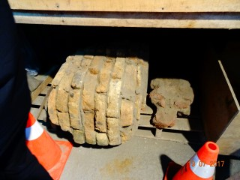 |  | 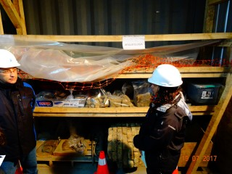  B  B  B
Fotografía 1. | Fecha: 19/07/2017 | Fotografía 2. | Fecha: 19/07/2017
Descripción medio de prueba: Bodega. Entre los materiales arqueológicos encontrados, se encuentran el hallazgo NCA-1a aún no clasificado durante la inspección y sin claridad en el origen de su hallazgo. (referencia fotos 13, 14, 15 y 16) |  | Descripción medio de prueba: bodega de materiales arqueológicos encontrados en la obra. Se puede observar en la fotografía que dichos materiales a la fecha de la inspección están debidamente ordenados en estantes, registrados, y etiquetados, bajo supervisión de arqueóloga, lo que difiere de la situación constatada en su momento por el CMN.

Registros
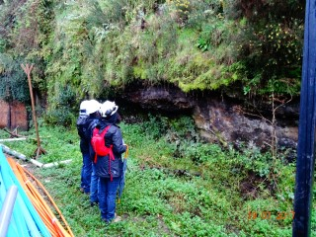 |  | 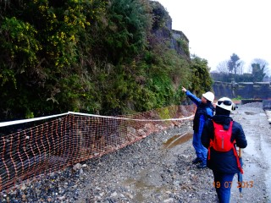  B  B  B
Fotografía 3. | Fecha: 19/07/2017 | Fotografía 4. |  | Fecha: 19/07/2017
Descripción medio de prueba: Cuña no retirada. |  | Descripción medio de prueba: Cuña no retirada.
Registros
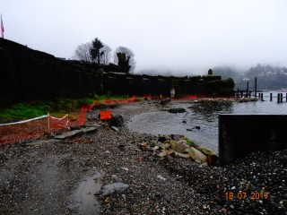 |  | 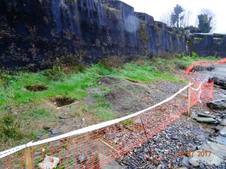  B  B  B
Fotografía 5. | Fecha: 19/07/2017 | Fotografía 6. |  | Fecha: 19/07/2017
Descripción medio de prueba: Playa La Argolla, se observa zona buffer, lugar de excavaciones y parte de pasarela en construcción. |  | Descripción medio de prueba: Playa La Argolla. Zona de excavaciones.
Registros
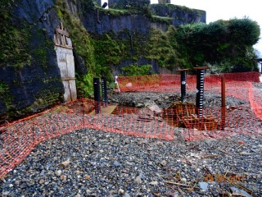 |  | 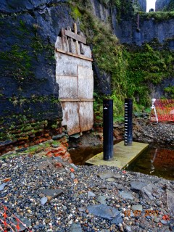  B  B  B
Fotografía 7. | Fecha: 19/07/2017 | Fotografía 8. | Fecha: 19/07/2017
Descripción medio de prueba: Playa La Argolla, trabajos de instalación de pilotes en la entrada del túnel. |  | Descripción medio de prueba: Playa La Argolla, pilotes instalados a 1,5. Metros de la entrada del túnel, zona de intervención.

Registros
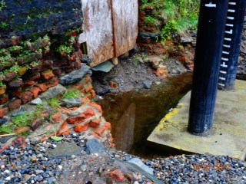 |  | 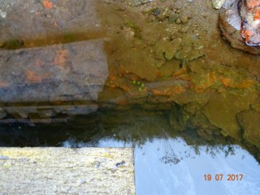  B  B  B
Fotografía 9. | Fecha: 19/07/2017 | Fotografía 10. | Fecha: 19/07/2017
Descripción medio de prueba: Sector de instalación de pilotes. Se observa sólo parte de la zona afectada del muro, ello atendido que el resto se encuentra inundado. A la fecha de la inspección ya se encuentran reubicados estos pilotes a una distancia de 25 cm de distancia del basamento del muro del monumento histórico. |  | Descripción medio de prueba: Se observa porción de muro afectado por la excavación de cubo, con el objetivo de la instalación de pilotees. La afectación quedo sumergida por el ingreso de agua de mar y sedimento.

Registros
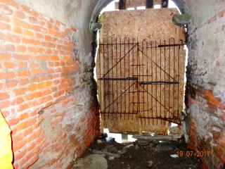 |  | 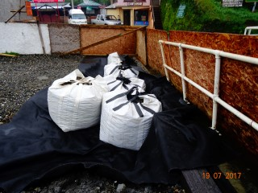
Fotografía 11. | Fecha: 19/07/2017 | Fotografía 12. | Fecha: 19/07/2017
Descripción medio de prueba: Vista túnel desde su interior. Se observa deterioro del mismo producto de la acción del tiempo y de las marejadas marinas. |  | Descripción medio de prueba: En el sector Plaza de armas, se constata la instalación de maxisacos con ripio para evitar el efecto de las marejadas y socavones constatados por la empresa.
Número de hecho constatado: 2 | Estación N°: Examen de Información, Permisos Ambientales y Seguimiento.
- Permisos Ambientales Sectoriales que le son aplicable (PAS).
- Monitoreo Seguimiento.

Artículo 76: Permisos para hacer excavaciones de carácter o tipo arqueológico, antropológico, paleontológico o antropo-arqueológico, a que se refieren los artículos 22 y 23 de la Ley Nº 17.288, sobre Monumentos Nacionales, y su Reglamento sobre Excavaciones y/o Prospecciones Arqueológicas, Antropológicas y Paleontológicas, aprobado por D.S. 484/90, del Ministerio de Educación.

Artículo 77: Permiso para hacer construcciones nuevas en una zona declarada típica o pintoresca, o para ejecutar obras de reconstrucción o de mera conservación, a que se refiere el artículo 30 de la Ley Nº 17.288, sobre Monumentos Nacionales. Artículo 78: Permiso para iniciar trabajos de construcción o excavación, o para desarrollar actividades como pesca, caza, explotación rural o cualquiera otra actividad que pudiera alterar el estado natural de un Santuario de la Naturaleza, a que se refiere el artículo 31 de la Ley Nº 17.288, sobre Monumentos Nacionales.

D.S 40/2012
PAS MIXTO:
Permiso para realizar trabajos de conservación, reparación o restauración de Monumentos Históricos; para remover objetos que formen parte o pertenezcan a un Monumento Histórico; para destruir, transformar o reparar un Monumento Histórico, o hacer construcciones en sus alrededores; o para excavar o edificar si el Monumento Histórico fuere un lugar o sitio eriazo (artículo 131 RSEIA).
Permiso para hacer construcciones nuevas en una zona declarada típica o pintoresca, o para ejecutar obras de reconstrucción o de mera conservación (artículo 133 RSEIA).

Declaración de Impacto Ambiental
Primer pronunciamiento Consejo de Monumentos Nacionales ORD N°2733 de fecha 20 de mayo de 2017
En cuanto al componente arqueológico:
…[] 7. Este servicio acoge la implementación de monitoreo arqueológico permanente, por un arqueólogo, durante las obras de limpieza, escarpe y excavación del proyecto, tanto en obras en tierras, como en las obras marítimas que se ejecuten en el proyecto. A partir de esta actividad se deberá remitir a este Consejo el informe de monitoreo de forma mensual, elaborado por el arqueólogo.

Examen de información:

- De acuerdo a la plataforma de seguimiento de esta Superintendencia se dio inicio de las obras del proyecto con fecha 25 de octubre del año 2016.
- A esa fecha los PAS no habían sido tramitados, pues los antecedentes fueron presentados por la empresa con fecha 26 de mayo de 2017, mediante carta SICOMAQ LTDA carta EXT/X N°044/2017, donde entrega antecedentes para solicitar aprobación PAS 131 y 133.

- Respecto a los reportes de seguimiento entregados por el titular y relacionados con la denuncia se puede señalar que en relación a los hechos denunciados, ellos declaran lo siguiente:

- Existen en el sistema de seguimiento 3 informes mensuales que corresponden a los meses de abril, mayo y junio todos 2017. Estos tres informes se realizan posterior a la inspección sectorial realizada por el Concejo de Monumentos Nacionales (CMN), el día 6 de abril del 2017.

- El informe del mes de abril contiene en la primera sección, las labores de monitoreo terrestre ejecutadas desde el 20 al 30 abril del presente (posterior a la Fiscalización), y la segunda parte presenta dos anexos. El Anexo 1 corresponde al informe de monitoreo terrestre desarrollado por la empresa desde el mes de Febrero de 2017 al 20 de Abril del 2017 (previo a la Fiscalización), el cual estuvo a cargo de del equipo de arqueología anterior. El Anexo 2 recopila una parte de los antecedentes requeridos para dar cumplimiento a la Fiscalización realizada por el CMN.

Destaca el informe, el hallazgo no previsto NCA 4 que consiste básicamente en restos de botijas de diversa manufactura, provenientes del subsuelo marino del pilote 24.Entre los hallazgos ya informados en el informe trimestral destaca el una estructura de ladrillo denominada NCA 1a, en este informe no queda clara su procedencia, y las fotos anexadas sobre dicho hallazgo tampoco clarifican su origen. (fotografías 13, 14, 15 y 16)

- En el informe trimestral anexado, se puede destacar que existe información sobre la intervención realizada en el sector del túnel: (textual) “Durante dicha intervención, efectuada con retroexcavadora, quedó expuesta parte de las bases del muro. Se trata de un tramo de tres metros de largo por un metro de ancho. Lo conforman ladrillos de un color rojo fuerte unidos por mortero de pega de tonalidades blanquecinas. El sedimento removido es un relleno de tierra y piedras. “ … “Ante dicha situación se modifica nuevamente la ubicación de los pilares, instalándolos a 1,50 metros de su ubicación inicial dentro de un dado de hormigón de tres m³ construido a una distancia de 10 cm del muro”

- El segundo informe mensual de mayo no se declaran nuevos hallazgos, sin embargo se informa sobre la supervisión de trabajos realizados en el periodo, es decir trabajos de perforado y hormigonado del pilote 12 ubicado en el sector pasarela 1/frente 1, con fecha 06 de mayo de 2017.

- Además se informa que el día 08 de mayo comienza el monitoreo remoto del trabajo asociado a Pilote 23 con la revisión de videos del registro subacuático. Dicho informe da cuenta que : (textual) “El Pilote 23 se encontraba excavado en taza y con su moldaje instalado desde el 28 de marzo, en una sección 1x1 m y profundidad de 0,4 m, pero sin relleno de hormigón. Antes del comienzo de las obras de hormigonado, se procedió al registro en video y fotografía de la superficie submarina, tanto dentro de la cubeta del moldaje como fuera de ella (sector inmediatamente aledaño a la cubeta). Estas imágenes fueron entregadas a la arqueóloga monitora terrestre para ser revisadas, evaluadas y visadas, antes de comenzar con las faenas de rellenado”.

- En los videos se apreció que en el minuto 29 aparece e un fragmento cerámico con corte fresco, situado bajo una roca. El día 9 de mayo de 2017, se solicita a Rodrigo Monzón (Apoyo Oficina Técnica) y Cristián Larraín (Encargado de Buceo) las fotografías del fondo marino para obtener mayores antecedentes. El día 10 de mayo de 2017, se analiza el registro, dando cuenta en las fotografías que en el entorno del moldaje del pilote 23 se observa la presencia de fragmentos cerámicos”

- “El día 11 de mayo de 2017, se autoriza hormigonado del Pilote 23 en consideración a que las excavaciones ya se encuentran concluidas previamente.”

- El tercer informe da cuenta de: 1.- monitoreos arqueológicos del desprendimiento de parte del farellón producto de las condiciones climáticas en el sector de Pasarela 2, Frente 4 del fuerte de Corral, además de Inspección del estado general de la obra, cercados y buffer de protección.

- En relación al punto 1, este desprendimiento fue constatado en terreno en la estación N° 2. En el informe mensual se declara que no existen materiales arqueológicos en dicho derrumbe.

- Sobre el punto 2, el informe constata acción de las marejadas sobre los frentes de trabajo paralizados, principalmente inundación de excavaciones de pilotes.

- Este tercer informe anexa el “informe de daño patrimonial” en el detalla los hechos que involucraron la afectación del muro constatado en la estación N°5. (Se aneza al presente Informe).-

- El informe tambié da cuenta del avance en el registro de los materiales arqueológicos dispuestos en bodega, adjuntando en el anexo las fichas del Registro Arqueológico.

El anexo 2 del informe mensual de junio, adjunta un análisis de los hechos constatados por el CMN en inspección ambiental efectuada, incorporando registro de dichos hechos.
Entre los hechos analizados en dicho anexo están:
- Afectación de sitio arqueológico (afectación del cimiento de la cortina del Fuerte) por excavación de tasa para pilotes 14 y 15.
- Retiro de fragmento de muro (NCA1a) sin informar a CMN y sin previa autorización.
- Manejo de conservación deficiente de colecciones arqueológicas depositadas en la bodega del proyecto
- No aplicación de medidas de conservación in situ para hallazgos arqueológicos NCA1 y NCA3, actividades no supervisadas por un especialista en conservación.
- En sector de Playa La Argolla las unidades de excavación arqueológica se encontraron sin el cierre correcto (algunas unidades de caracterización arqueológicas inundadas)
- Se constata que el monitoreo arqueológico terrestre no se realiza de manera permanente.

Finalmente el informe da cuenta del el ORD. N°2130/2017 del día 11 de mayo se solicita la paralización total de las obras. En el ORD. De CMN se resumen las intervenciones verificadas en la Inspección Ambiental (antes mencionadas) como sigue:
-Excavación para la instalación de pilotes y hormigón en la entrada del fuerte.
-Extracción de restos materiales desde esta excavación.
-Extracción de materiales desde excavaciones del lecho submarino.

Este informe (informe mensual de junio) concluye que la solicitud de paralización de las obras por parte del CMN se debió a: (textual) “la realización de excavaciones, extracción y depósito de material arqueológico sin autorización por parte del CMN, incurriendo en faltas graves e incumplimiento de la Ley N° 17.288 en los artículos N°11 y 13 de Monumentos Históricos, artículos N° 21, 22, 23, 26 y 27 de Monumentos Arqueológicos, artículo N°30 de Conservación de Caracteres Ambientales, artículo N°38 del Título X y artículo 20 y 21 del Decreto del Ministerio de Educación N°484/1990. Reglamento sobre Excavaciones y/o Prospecciones Arqueológicas, Antropológicas y Paleontológicas.”

Informe Trimestral de Supervisión Arqueológica N° 1 da cuenta de la detección de 3 nuevos hallazgos arqueológicos en el Tramo 4, no detectados en la Línea de Base del proyecto, denominados como NCA-1, NCA-2 y NCA-3, correspondientes a una estructura rectangular fabricada en lajas de roca cancagua y mortero de pega, un trozo de riel de 48 cm aproximadamente y un conjunto de ladrillos. Estos hallazgos no fueron informados a este Consejo pese a lo estipulado en el Ord. CMN N° 2733/2011 y punto e) de la página 4 de la RCA, no siendo identificados al momento de realizar la fiscalización.

- En el informe se constata también la intervención de dichos hallazgos, como es el caso de NCA-1 que fue “sellado” al ser tapado con malla geotextil y posteriormente cubierto con rocas para proseguir con las obras del proyecto, acciones que no fueron autorizadas por el CMN.

Registros
Fotografías donde se demuestra que no queda clara la ubicación orginal del hallazgo NCA 1a.
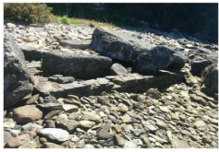 |  | 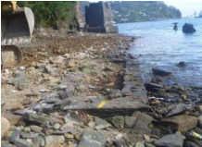
Fotografía 13. | Fecha no determinada | Fotografía 14 | Fecha no determinada
Descripción medio de prueba: Hallazgo NCA 1, con presencia de rocas. |  | Descripción medio de prueba: NCA 1 con rocas removidas.
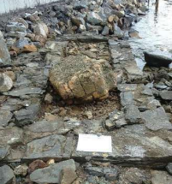 |  | 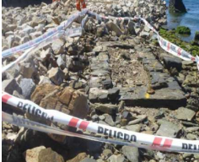
Fotografía 15. | Fecha no determinada | Fotografía 16. | Fecha no determinada
Descripción medio de prueba: NCA 1 con hallazgo NCA 1a. |  | Descripción medio de prueba: NCA 1 con hallazgo NCA 1ª a un costado.

2.6 Otros Hechos

Número de hecho constatado: 3 | Estación N°: Estado del Monumento Histórico.-
- La paralización de obras totales, tal como fue solicitada por el CMN tiene como consecuencia directa que el Monumento Histórico sigue siendo afectado por el oleaje de la zona y marejadas, prueba de aquello es que se siguen observando socavamiento e inundación de excavaciones, ambas situaciones constatadas en terreno. Se debe tener en cuenta que el diseño del proyecto considera una barrera marítima con el fin de proteger el muro del fuerte de la acción marina, todas obras que hoy se encuentran paralizadas.
- El titular junto con la información enviada a la Superintendencia del Medio Ambiente, producto de inspección ambiental realizada el día 19 de julio de 2017, adjunta fotografías de la acción de las mareas sobre las obras paralizadas del proyecto.

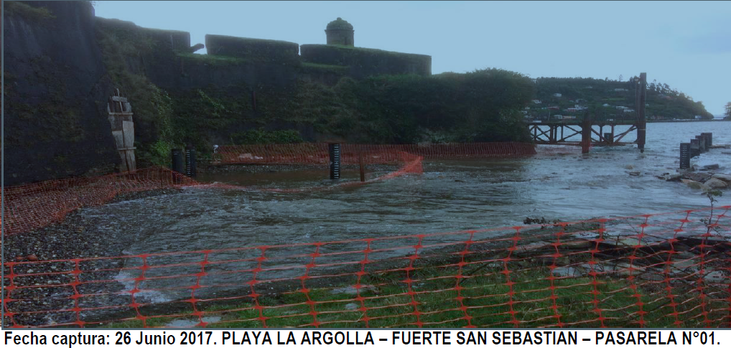
Fotografía 17. | Fecha.- proporcionada por titular
Se observa entrada del mar logra cubrir completamente la instalación de los pilotes cercanos a la puerta del túnel, esta imagen constata el efecto de las marejadas en el monumento y la construcción paralizada.

Registros.-
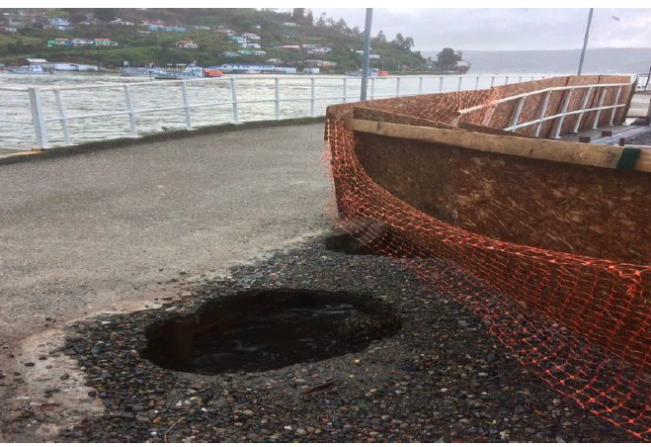 |  | 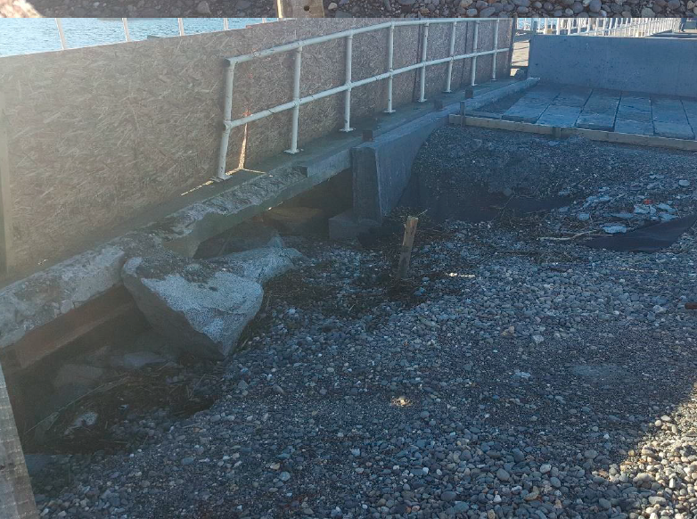
Fotografía 18. | Fecha 22 junio 2017 | Fotografía 19. | Fecha 27 julio 2017
Descripción medio de prueba: socavón producto de las marejadas. |  | Descripción medio de prueba: socavón avanzado producto del efecto de mareas y marejadas, con pérdida de material.

CONCLUSIONES.

De las actividades de fiscalización realizadas (examen de información de la denuncia, inspección ambiental, revisión de seguimiento ambiental del proyecto), se puede señalar que se ratifican los principales hechos denunciados por el Consejo de Monumentos Nacionales y que se relación con las siguientes condiciones y exigencias establecidas en el proceso de evaluación ambiental:

N° Hecho constatado | Materia específica objeto de la fiscalización ambiental. | Exigencia asociada | No conformidad
1 | Protección del Monumento Histórico. | RCA N° 066/2012, se establece que: “durante el proceso de evaluación que el diseño del proyecto no afectará el Monumento, ni los hallazgos registrados en el estudio patrimonial subacuático, como tampoco afectará sitios con valor Histórico”, mientras que en la página 38 de la DIA se expone en el marco de la intervención, que “En este tramo el proyecto se distancia alrededor de 5 metros del fuerte”. | Se constata que al inicio de las obras se produjo una afectación de las fundaciones originales del Monumento Histórico a partir de la intervención del proyecto. Lo anterior producto de la instalación de dos pilotes y su respectivo dado de hormigón para la construcción de la pasarela N° 1.  Además se constata que no se han retirado las dos cuñas denominadas como TNJC y TEJC, respectivamente.
2 | Autorizaciones para intervenir. | Permisos Ambientales sectoriales establecidos en los artículos 75, 76 y 77 de la Ley 17.288 del Consejo de Monumentos Nacionales. | La construcción del proyecto se inició el 25.10.2016, mientras que el permiso fue otorgado a través de Ord. CMN N° 465 del 02 de febrero del año 2010.  Efectivamente a la época de la denuncia no existe un monitoreo arqueológico permanente en tierra como en agua.  Se interviene playa la Argolla, estando aún pendiente labores arqueológicas.  Se realizan labores de recolección de material arqueológico en el sector Playa La Argolla, sin autorización del CMN.
3 | Protección del Monumento Histórico. | Se dará cumplimiento a esta normativa informando a los contratistas que lleven a cabo las obras marítimas y terrestres de la obligación de notificar inmediatamente cualquier hallazgo registrado durante las faenas de acuerdo a lo dispuesto en los artículos 26° y 27° de la Ley. Ante dicha eventualidad, el proponente notificará por escrito al Consejo de Monumentos Nacionales. | Hallazgo de restos arqueológicos no previsto sin haber informado al CMN.  Ellos corresponden a una botija. Además, a partir de la información que entrega el Informe Trimestral de Supervisión Arqueológica se da cuenta de la detección de 3 nuevos hallazgos arqueológicos en el Tramo 4, no detectados en la Línea de Base del proyecto, denominados como NCA-1, NCA-2 y NCA-3, correspondientes a una estructura rectangular fabricada en lajas de roca cancagua y mortero de pega, un trozo de riel de 48 cm aproximadamente y un conjunto de ladrillos.  Dichos hallazgos fueron depositados en una bodega de la empresa constructora, de acuerdo a lo constatado durante la fiscalización, sin realizar un debido registro y sin aplicar medidas de conservación adecuadas, lo que conlleva el deterioro y daño de las piezas recolectadas.

ANEXOS.

N° Anexo | Nombre Anexo
1 | Acta de fiscalización ambiental
2 | SAFA
3 | Denuncia del CMN, ingresada con fecha 22-06-2017
4 | Documentos entregados por el titular mediante carta EXT/X-146/047/2017
5 | Informe Daño Patrimonial ( Seguimiento)

